WEBVPN使用说明
- 使用浏览器访问地址http://webvpn.njucm.edu.cn或点击校园网主页下方的“VPN”图标。
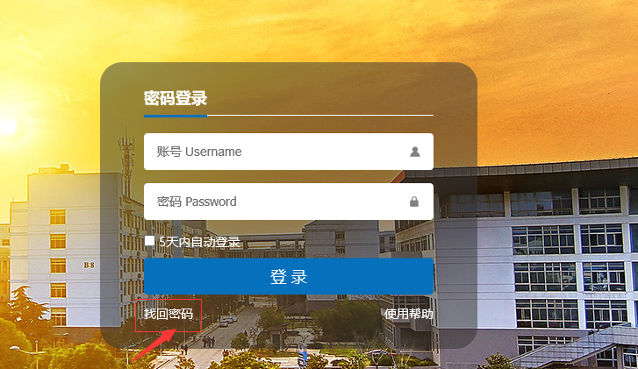

- 账号密码为统一身份账号密码，忘记密码可以点击登录窗口下面的“忘记密码”链接，通过手机或邮箱找回。
- 登录成功后，即可在“BS应用”页面中访问校内网络资源或图书电子资源。
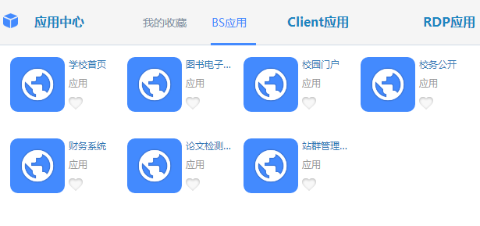
4、 手机等移动设备在浏览器直接输入网址，打开使用，登录方式与电脑端相同。

